工 作 日 报 表

日期 | 汇报人 | 陈展卓 | 部门 | 技术部
2026-04-07 | 岗位 | UE
工作完  成情况 | 1.修改了子弹的碰撞，使得子弹的大小可以贴合实际大小，设置了敌人的碰撞和玩家的碰撞，使之能正确区分触发伤害和实际碰撞的大小。  2.制作了玩家的动画，在攻击范围内遇到敌人能够播放攻击动画，并在播放到动画的其中一帧可以发射子弹  3.子弹在碰到敌人后可以销毁自身并且应用伤害到敌人，敌人在生命值归零后自动销毁  4.玩家可以区别先后去攻击敌人，先进圈的先收到攻击，后进圈的后收到攻击。  5.设置了玩家自己的配置表，将玩家六维属性写入表中。  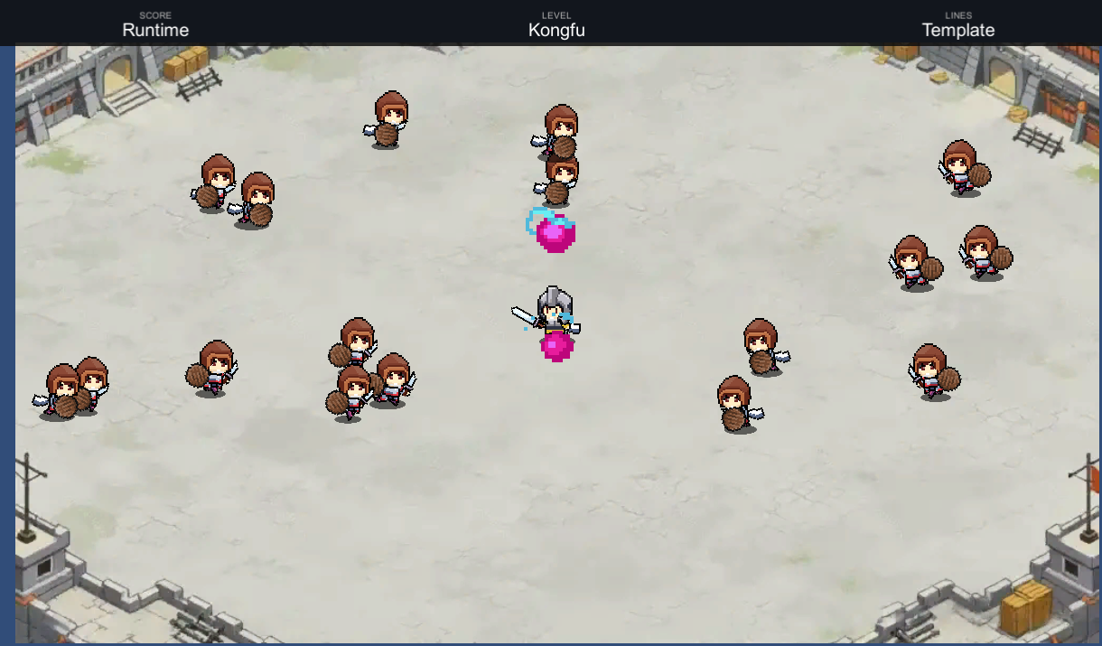
遇到问题 | 在遇到不同地方调用同一个异步方法时，可能出现并发问题，并发问题会导致时序混乱或者引起外部函数中断等问题，难以调试和排查。
分析总结 | 1.await本质是状态机，在这一帧内如果有多个await函数同时调用，状态机会通过调用movenext按顺序去执行下一个方法。如果多个地方同时调用一个异步方法，不用await去按照顺序等待，状态机此时也会不知道改合适或者哪一个先哪一个后，如外面两个地方都用forget去调用一个async fuc（）。  正确的方法是放到一个forget中，然后用await去按顺序执行fuc（）  2.注意用异步需要特别小心时序问题，一方面容易多并发，一方面容易出现执行顺序混乱。  最好将相同的需要用异步逻辑放到一个函数中，然后用await去按顺序执行。  3.状态cantransfromtoself最好选false，如果为true，动画会一直卡在这个状态，直到状态改变  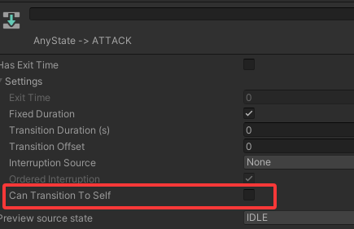
明天计划 | 1.将读取数据表格的方法改进，使得能正确读取表格  2.添加玩家的6维属性升级ui，连接相应逻辑  3.增加敌人的类型，增加敌人的死亡动画，增加玩家的死亡动画并连接逻辑  4.完善1-80波的出怪逻辑

备注：1、请于每日下班前提交，如遇紧急或外出情况需次日补交。

